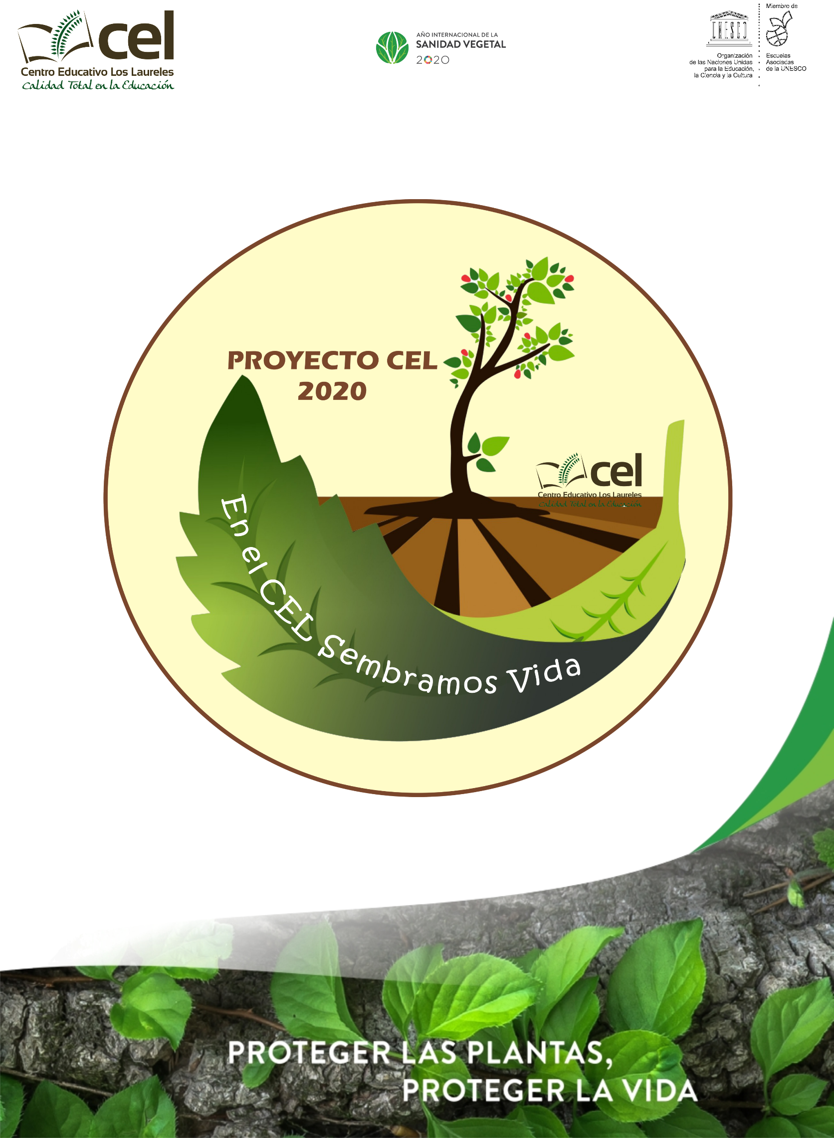

EN EL CEL SEMBRAMOS VIDA
Proyecto CEL 2020

Índice
- Introducción 03
- Fundamentación 06
- Objetivos 07
  - Objetivos Generales 07
  - Objetivos Específicos 07
- Expectativas de logros 08
- Población 08
- Cronograma de actividades 09
- Los niños y jóvenes se unen para sembrar vida en el CEL. 10
- Duración del proyecto 11
- Recursos humanos 12
- Recursos materiales 12
- Mecanismo de evaluación 13
- Posibles actividades 13
- Costo del proyecto 15
- Anexos 16

- INTRODUCCION

El Proyecto Educativo Institucional (PEI) desarrolla y concreta los fines del sistema educativo paraguayo plasmado en la ley 1264 del año 1998, en el cual estipula “la igualdad de oportunidades de acceder a los conocimientos y beneficios sin discriminación alguna.”
En el CEL creemos que desafortunadamente a causa de la pandemia del COVID 19, todos estamos viviendo una nueva manera de vivir, una vida diferente a la que teníamos hasta meses atrás, una que nadie habría imaginado. Se trata de una situación muy difícil y muy humana. Como bien sabemos, todos, absolutamente todos, hemos sido tocados por esta nueva vida, aunque todos hemos reaccionado de diferente manera.

Esta cuarentena “nos está mostrando el verdadero valor de esas pequeñas cosas que habían perdido significado en nuestras vidas” es por eso que en el CEL tenemos la necesidad de “SEMBRAR VIDA” y como Escuela Asociada a la UNESCO (RED PEA), asumimos el compromiso de proseguir trabajando en la formación de nuestros niños y jóvenes, en la búsqueda gradual de un desarrollo sostenible, por medio del “Año Internacional de la Sanidad Vegetal”
Debemos de recordar que las plantas son la base de la vida en la tierra. Ellas producen el oxígeno que respiramos, proporcional el 80 % de los alimentos que comemos, la usamos para hacer ropas, refugios, medicinas y muchas otras cosas importantes para nuestras vidas.
Por eso como Institución, sentimos la gran necesidad de que nuestros niños y jóvenes conozcan y valoren las riquezas naturales de nuestro país, que sean reconocidas y valoradas dentro de nuestra formación.
El objetivo del “Año Internacional de la Sanidad Vegetal” es aumentar la conciencia mundial para la protección del medio ambiente, impulsar acciones concretas para contribuir a un mundo más seguro, más próspero y más pacífico.
Es así, que el CEL desde sus inicios, trabajó utilizando la metodología de Proyectos, respondiendo a su filosofía de “Calidad Total en Educación”.
Algunos de los Proyectos realizados se citan a continuación:
- 1998 se concreta el Proyecto “CONOCIENDO PARAGUAY”, que nos dejó muchísimas satisfacciones en lo vivencial y nos permitió elevar el respeto por la herencia tangible e intangible.
- 2001, buscando fortalecer el desarrollo de nuestra identidad, nace el Proyecto “EN EL CEL, PROTEGEMOS EL PATRIMONIO PARA LAS GENERACIONES FUTURAS”
- 2003, Año Internacional del Patrimonio, emprendimos el proyecto “EMPRENDER PARA APRENDER…CON LOS NUESTROS, CON LOS OTROS”, donde trabajamos la solidaridad creando minis empresas con temas que hacen al Patrimonio, logrando involucrar los saberes a las vivencias y a la identidad nacional.
- 2004, “VIVI, SENTI… Y VALORA PARAGUAY”, nace este proyecto vinculado al patrimonio natural, dando énfasis al Ecoturismo, tendiente a que nuestros niños y jóvenes conozcan, valoren, promuevan y difundan los lugares.
- 2007 y 2008 “CONOCER, COMPRENDER Y RESPETAR LA DIVERSIDAD CULTURAL”, valorando nuestras raíces, nuestra identidad y nuestro patrimonio histórico tangible.
- 2010 “LAS MISIONES JESUITICAS SON NUESTRAS… DEMOSLA A CONOCER”, el objetivo fue promover la concienciación y la preservación del Patrimonio Cultural, asumiendo el compromiso con responsabilidad entre los alumnos del CEL y otras comunidades educativas.
- 2011 – 2012 “PARAGUAY… DOSCIENTOS AÑOS SON TUYOS LOS LAURELES”, reafirmar los valores y principios de nuestra identidad, restaurar y reconstruir nuestra memoria para proyectarnos como nación hacia un futuro mejor, es lo que nos motivó trabajar durante dos años.
- 2013 – 2015: buscando recuperar, conservar y difundir el Patrimonio mundial y local se desarrolló el proyecto Institucional “EL CEL ESTUDIA EL PASADO Y ESCRIBE EL FUTURO”, donde se inicia con la formación de un museo escolar.
- 2016 Trabajar las Metas Globales hasta el 2030, profundizando los objetivos por año buscando el logro de un Desarrollo Sostenible, nos llevó a implementar el Proyecto “El CEL siembra Metas Globales y Cosecha Cambios Mundiales”.
- 2017 Continuando con la línea de las Metas Globales de la agenda 2030 de la UNESCO, nos propusimos trazar diferentes rutas turísticas por “el Año Internacional del Turismo Sostenible” con el proyecto JAGUATA PARAGUAY.
- 2018 Dando continuidad a nuestra filosofía de trabajo en Proyectos, tenemos EL PROYECTO, “JAPURAHÉI JAGUATAHÁPE” que se propone fundamentalmente dar seguimiento a las metas globales revalorizando la música y los autores paraguayos.
- En el 2019 el CEL hace suya la misión de revalorizar las lenguas nativas, y toma como Proyecto Institucional, el año Internacional de las Lenguas indígenas dando vida al “PROYECTO CEL 2019 AHAYHU CHE ÑE´Ê,” a fin de valorar la importancia de mantener las lenguas indígenas y conservarlas vivas en nuestra identidad cultural como patrimonio intangible de nuestra Nación.

En el año 2020 en el CEL tomamos este compromiso del “Año Internacional de la Sanidad Vegetal”. Porque prácticamente todos los alimentos que consumimos ya sean frescos, como una manzana u otras frutas, o procesados como son el trigo, el maíz, el arroz, así como la base primaria de alimentación de la proteína animal que consumimos, huevos, carne, pollo… Todos provienen de las plantas. Esa es una razón suficiente para que sean un patrimonio de la humanidad”,
De este modo damos vida al PROYECTO CEL 2020 “EN EL SEMBRAMOS VIDA.”

“Proteger las plantas, es proteger la vida”
- FUNDAMENTACION
Los problemas de nuestro planeta, no son términos nuevos, destrucción de los bosques, incendios, inundaciones, cte. son temas a los que nos afrontamos constantemente. Todo esto nos invita al compromiso colectivo e Institucional en donde no solo debemos desarrollar el conocimiento sino por sobre todo valores y aptitudes que contribuyan a la formación integral de los niños y jóvenes de nuestra comunidad educativa, donde se generen hábitos y costumbres a un cambio de vida sustentable a través de la ecología.
El proyecto 2020 del CEL se une a las propuestas de las Naciones Unidas que declara como “Año Internacional de la Sanidad Vegetal” porque se considera de vital importancia la sensibilización no solo a escala internacional sino más bien a nivel Nacional y comunitario.
Prácticamente todos los alimentos que consumimos provienen de manera directa o indirecta de las plantas, que además nos protegen del calentamiento global. Sin embargo, las hemos puesto en peligro. Es por eso consideramos de suma importancia la protección de la salud vegetal como medio para reducir los riesgos producidos por la deforestación, también la mala calidad de alimentos, la reducción del hambre y la pobreza.
Esta investigación se basará en estrategias y técnicas para el trabajo sustentables en base a la sanidad vegetal, desde el punto de vista ecológico, de la recuperación ambiental, nutricional y de la salubridad.
Como oportunidad de sensibilización y comunicación de como la salud vegetal es influyente para la reducción de la pobreza, eliminar el hambre y estimular el desarrollo económico.
El proyecto propone acciones concretas con distintas estrategias.

- Objetivos
OBJETIVO GENERAL.
- SENCIBILIZAR A LA COMUNIDAD EDUCATIVA SOBRE LA IMPORTANCIA DE PROTEGER LA SALUD VEGETAL, PARA PROMOVER UNA CULTURA AMBIENTAL Y ESTIMULAR EL DESARROLLO SUSTENTABLE.

OBJETIVOS ESPECIFICOS
- Cuidar y valorar la vida con este nuevo modo Covid de vivir.
- Reducir el hambre a través del buen aprovechamiento de los recursos disponibles
- Reforestar áreas de espacios verdes cercanos.
- Determinar los principios activos de las plantas medicinales, para su posterior aplicación en salud pública.
- Manejar en forma sostenible los recursos naturales.
- Conservar el medio ambiente y la biodiversidad.
- Crear una cultura autosustentable a través de la agricultura.
- Garantizar la inocuidad de los alimentos.
- Preservar la sanidad vegetal para proteger el medio ambiente de la biodiversidad.
- Proteger, gestionar y recuperar los ambientes terrestres.
- Concienciar sobre la importancia de la sanidad vegetal.
- Aumentar la conciencia sobre la importancia de proteger la salud de las plantas.
- Promover una cultura ambiental que permita la práctica de los buenos hábitos y actitudes en los estudiantes y el entorno educativo.

- EXPECTATIVAS DE LOGROS
- Fomentar la sensibilización sobre la importancia de la salud vegetal para la vida en la tierra.
- Preservar la sanidad vegetal para proteger el medio ambiente y la biodiversidad
- Crear y potenciar la conciencia ambiental.
- Generar auto sustentabilidad económica y alimenticia.
- Concienciación de la Comunidad Educativa sobre la importancia de la sanidad vegetal.

- Población beneficiaria

Directamente:
- Comunidad Educativa del CEL, en todos los niveles.
  - 546 alumnos/as.
  - 90 personal docentes, técnicos, administrativos.
  - 1200 padres de familias.

Indirectamente:
- Amigos y familiares del CEL – 1500 personas aproximadamente.
- Miembros de la Red de Escuelas Asociadas a la UNESCO.
- Autoridades del MEC – Ministerio de Educación y Ciencias.
- Especialistas en la temática.
- Autoridades de Instituciones Públicas y Privadas
- Autoridades Nacionales, ONG, que trabajan por el Año Internacional de la Sanidad Vegetal.
- Gobernadores y Municipalidades de las zonas a visitar.
- Empresas que apoyan el desarrollo del Proyecto.
- Todos los allegados a la Comunidad Educativa del CEL.

- Cronograma de actividades
TEMAS | TIEMPO | RESPONSABLES
- Reunión de Equipo Directivo y Técnico para delinear el proyecto | Diciembre 2019 | Directivos, Equipo Técnico y Docentes
- Jornadas de sensibilización para docentes | Febrero 2020 | Directivos y Equipo Técnico
- Sensibilización Padres – Alumnos | Marzo 2020 | Equipo Técnico
- Planificación y elaboración del proyecto áulico | Marzo 2020 | Docentes
- Lanzamiento Oficial | Abril 2020 | Directivos
- Investigación, visitas pedagogicas, desarrollo de la temática por grado y cursos, registros, charlas, etc. | Abril – Agosto de 2020 | Docentes, Padres, Alumnos y familias del CEL  Especialistas Invitados
- Preparación para la presentación de la EXPOCEL | Agosto – septiembre 2020 | Directivos, Equipo Técnico, Docentes, Padres y Alumnos.
- Presentación de las temáticas en forma creativa. Grado/cursos. | Septiembre 2020 | Directivos del CEL
- Evaluación del Proyecto | Octubre – Noviembre 2020 | Directivos, Equipo Técnico, Docentes y Alumnos

- Los niños y jóvenes se unen para sembrar vida en el CEL.

GRADO / CURSO | Tema | Visita | Área de trabajo
- Nivel Inicial. | - Siembras de semillas | - Huertas, agronomía y Capiatá | - Ciencias Naturales
- Primer grado A y B | - Bombas de frutas. | - Viveros y fruterías. | - Árboles frutales.
- Segundo grado A, B y C | - Condimentos de vidas | - Viveros de J. Augusto Saldívar | - Especias
- Tercer grado A y B | - Repelentes naturales | - Viveros | - Remedios naturales
- Cuarto grado A y B | - Hortalizas deshidratadas | - Granjas Ñasaindy | - Hortalizas
- Quinto grado A y B | - Frutas deshidratadas | - Planta deshidratadora de frutas (Caacupé) | - Frutas.
- Sexto grado A y B | - Alimentos envasados | - Planta Industrial de alimentos de Capiatá. | - Frutas y hortalizas
- Séptimo grado A y B. | - Aprovechamientos de semillas en la elaboración de alimentos. | - A confirmar | - Semillas.
- Octavo grado | - Aprovechamientos de semillas en la elaboración de alimentos. | - A confirmar | - Semillas
- Noveno grado A y B. | - Aprovechamientos de semillas en la elaboración de alimentos. | - A confirmar | - Semillas
- Primer año NM. | - Reforestación de espacios verdes cercanos | - Plazas cercanas  - UNA viveros | - Reforestaciones
- Segundo año NM. | - Aprovechamientos de plantas medicinales | - A confirmar con cada profesor | - Plantas medicinales/ principios activos
- Tercer año NM. | - Implementación de distintas técnicas de cultivos | - A confirmar | - Cultivo y cuidado sanitarios de las plantas.

- Duración del Proyecto
El tiempo destinado para la ejecución del Proyecto, va desde diciembre del 2019 hasta noviembre de 2020. Contempla la organización, sensibilización y puesta en marcha de la misma.

- Recursos Humanos.
- Directivos.
- Equipo Técnico.
- Profesoras de grados.
- Profesores guías y de áreas.
- Alumnos.
- Ex alumnos.
- Padres de familia.
- Comunidades agrarias.
- Coordinación Nacional de apoyo de la UNESCO (RED PEA).
- Autoridades de las zonas a visitar.

- RECURSOS MATERIALES
- Internet.
- Revistas y periódicos
- Libros/ enciclopedias de consultas.
- Videos
- Cámaras fotográficas
- Filmadoras
- Computadoras
- Televisor
- Medios de transporte para realizar las visitas a los lugares elegidos por cada grado /curso.
- Materiales para montaje de los stands.
- Materiales tales como: pinturas, pinceles, carteles, otros.
- Materiales preparados por los alumnos/as. (Trípticos – recuerdos y otros).
- CD.
- Masetas.
- Plantas.

- MECANISMOS DE EVALUACION
Observación
Indagación
Defensa oral (concurso del saber)
Trabajos grupales e individuales
Mapas conceptuales
Portafolios
Conversación libre – debates
Plantear actividades donde los alumnos manifiesten un cambio de criterio respecto a la realidad estudiada
Expo CEL 2020

- POSIBLES ACTIVIDADES
- Investigación sobre los temas referentes al proyecto.
- Charlas educativas
- Visitar y reforestar áreas cercanas
- Estudiar diferentes tipos de cultivos e implementar en pequeños espacios.
- Aprovechamientos de las semillas en la elaboración de los alimentos.
- Huertas verticales.
- Visitas pedagogías
- Poner los nombres de las plantas en el CEL
- Feria de comidas saludables (panzazo CEL)
- Clasificación de alimentos.
- Reforestación con bombas de semillas; florales, frutales y legumbres
- Técnicas de conservación de alimentos, envasados y deshidratación de las mismas.
- Bailes
- Cuentos
- Dramatización
- Actividades plásticas
- Canciones
- Charlas
- Pinturas artísticas sobre materiales concretos (lienzo, tejas, maderas, etc.)
- Reproducciones audiovisuales.
- Exposiciones

- COSTO TOTAL

Se estima un costo total de 74.700.000 gs. aproximadamente de todos los proyectos áulicos

Dicho monto incluye
- Visitas y salidas pedagógicas de los grados y cursos | 45.000.000 Gs
- Gastos de comunicación
- Llamadas telefónicas | 500.000 Gs
- Cartas, notas | 300.000 Gs
- Noti CEL | 200.000 Gs
- Multicopias | 200.000 Gs
- Proyectos (51 copias) | 300.000 Gs
- Tarjetas de invitación | 300.000 Gs
- Recursos humanos | 5.000.000 Gs
- Secretaría – operador de PC | 1.100.000 Gs
- EXPOCEL | 20.000.000 Gs
- Filmación | 500.000 Gs
- Fotos | 500.000 Gs
- Documental | 4.000.000 Gs
- Banner | 400.000 Gs
TOTAL | 74.700.000 Gs

- ANEXOS PROYECTOS AULICOS POR CICLOS Y NIVELES

